ESTE 18 DE OCTUBRE SE LLEVARÁ A CABO EL PRIMER ENCUENTRO POR EL DERECHO A LA SALUD Y BUEN VIVIR
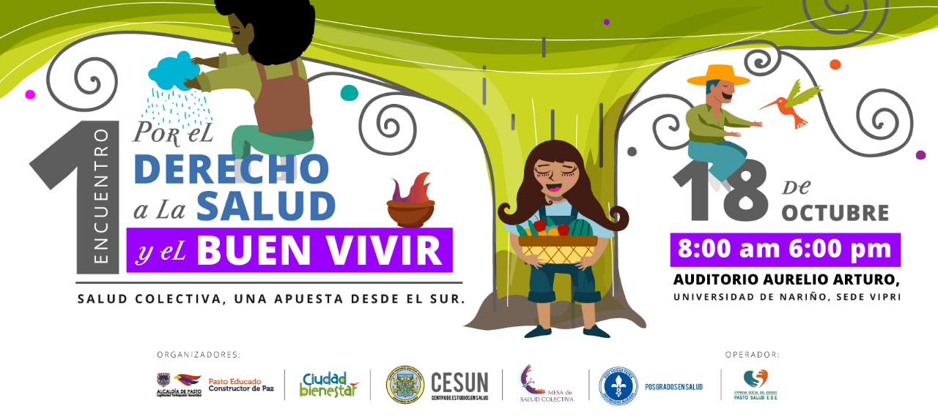

Hoy 18 de octubre, en el auditorio Aurelio Arturo de la Universidad de Nariño, sede Vipri, se llevará a cabo el Primer Encuentro por el derecho a la salud y buen vivir.
Este evento, es una iniciativa liderada por la Alcaldía de Pasto, a través de la Secretaría de Salud, en articulación con la Mesa de salud colectiva, Universidad de Nariño y Universidad Mariana.
El encuentro, que iniciará a partir de las 8:00 a.m. irá hasta las 6:00 p.m. y contará con la participación del coordinador del doctorado interfacultades de salud pública de la Universidad Nacional de Colombia Mario Hernández.
Información: Secretaria de Salud, Diana Paola Rosero Zambrano. Celular: 3116145813
Somos constructores paz

LA ALCALDÍA DE PASTO CAPACITÓ A PERSONAL DE SALUD SOBRE EL PROYECTO BIEN NACER
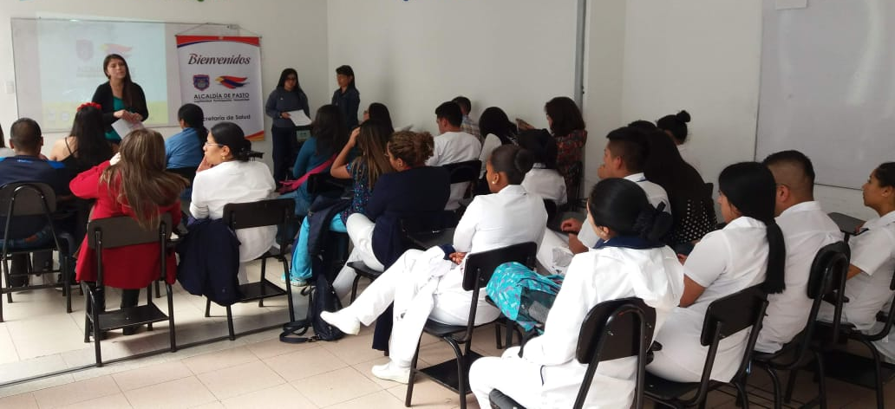
En el marco de la implementación de la estrategia para la disminución del índice de bajo peso al nacer en niños y niñas del municipio, la Alcaldía de Pasto a través de la Secretaría de Salud brindó asistencia técnica al personal de asistencial y administrativo de las diferentes EPS e IPS, en donde se presentaron las generalidades del proyecto Bien Nacer.
Esta jornada se realizó con el fin de que las instituciones conozcan y manejen el programa y de esta manera logren fortalecer y apoyar las estrategias que mejoren la salud y el bienestar de la población de Pasto, especialmente de los recién nacidos.
Al finalizar la jornada se evaluaron los conocimientos sobre el proyecto Bien Nacer, así como también se socializó los requisitos de inscripción al proyecto, de tal manera que desde las diferentes instituciones de salud se puedan focalizar más beneficiarias.
Información: Secretaria de Salud, Diana Paola Rosero Zambrano. Celular: 3116145813
Somos constructores paz

MINISTRO DE DEFENSA, PRESIDIÓ CONSEJO DE SEGURIDAD, DONDE SE ANALIZÓ SITUACIÓN DE ORDEN PÚBLICO DE LA REGIÓN
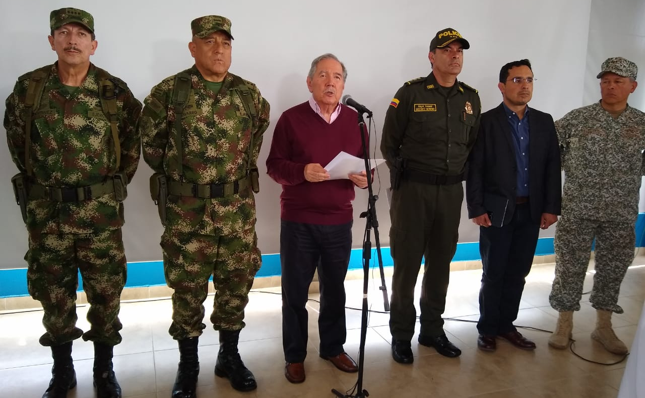
El Ministro de Defensa, Guillermo Botero Nieto presidió un Consejo de Seguridad, que se llevó a cabo en el municipio de Chachagüi, en el que se analizó la situación de orden público en Pasto y Nariño, y donde se evaluó el impacto de las acciones adelantadas por las Fuerzas Militares y la Policía Nacional para garantizar el bienestar de la población.
Al término del encuentro, el jefe de la cartera ministerial, anunció que se incrementará la presencia de la fuerza pública, para garantizar la seguridad en la vía Pasto-Popayán, donde la comunidad se ha visto afectada por atracos y extorsiones a los conductores. Los asistentes, solicitaron al Ministerio de Defensa, mayor acompañamiento, se retomen las caravanas vigiladas y la estrategia de la patrulla móvil.
De otro lado, se dio a conocer que en la región, se han venido impulsando programas preventivos como ‘abre tus ojos’ que incluyen 194 actividades, 5 campañas de protección a infancia y adolescencia, 96 comités de vigilancia, 19 campañas contra el reclutamiento, 5 contra la extorsión y 3 contra la explotación sexual. “Informar que se continúa trabajando con contundencia, frente a temas como el narcotráfico, se ha logrado hasta la fecha 272 capturas y la destrucción de cientos de laboratorios”.
El funcionario, destacó el compromiso de las autoridades locales, departamentales y otros actores de la sociedad civil, para realizar un consejo de seguridad semestralmente, del cual se informará al Ministerio de Defensa. “También vamos a prestar toda la colaboración para que a través del Fondo de Seguridad y Convivencia Ciudadana- Fonsecon, administrado por el Ministerio del Interior, se pueda girar los recursos, para los proyectos de construcción de las estaciones de policía de Chachagüi y Samaniego, si se encuentran viables”
Con respecto a la jornada electoral, que se cumplirá el próximo domingo 27 de octubre, se dio a conocer que se garantizará la presencia de la fuerza pública en todos los puestos de votación.
Durante la agenda, se habló de la alerta temprana 032 expedida por la Defensoría del Pueblo para el municipio de Samaniego, frente a la cual se ha realizado un plan de trabajo, que reporta avances favorables.
Somos constructores paz

FUERON SOCIALIZADOS LOS AVANCES DEL PROGRAMA PREPARE EN EL MUNICIPIO DE PASTO
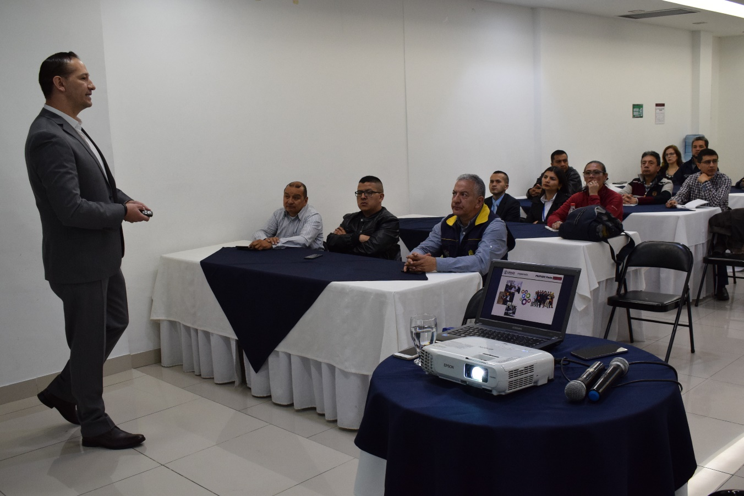
Ante diferentes entidades públicas y privadas fueron presentados avances del programa Prepare que se ha ejecutado durante cerca de 4 años en la ciudad Pasto, a través de acciones para estimar el riesgo sísmico y preparativos para la respuesta, además de presentar lo que será la nueva etapa de esta iniciativa.
Durante esta reunión el gerente Nacional para Colombia del programa Prepare Jaime Eraso, entregó el avance en los componentes relacionados con la evaluación de daños, estrategias sobre cómo gestionar los escombros que se generan durante estos eventos y los procedimientos municipales ante un desastre. “Existe una debilidad general en todas las ciudades donde trabajamos, y Pasto no es la excepción en lo que se refiere a la vulnerabilidad de las edificaciones altas. Esto conjugado con la amenaza sísmica de la zona, genera un riesgo y un nivel de pérdidas, en términos probabilísticos, bastante alta”, indicó el directivo.
Con base en estos hallazgos, se generaron estrategias para reducir el nivel de riesgos, y gestar herramientas para poder afrontar de manera más eficiente un desastre en la ciudad. Además, se buscó que los organismos estén mejor preparados y de esta manera se puedan reducir el número de víctimas.
Una de las variables que más se han estudiado a través del programa Prepare es el alto volumen de desastres que se generan durante y después de un sismo, cuya importancia radica en la emergencia ambiental y el incremento del riesgo. “Generalmente en los planes de emergencia no se tiene en cuenta cómo manejar estos escombros, lo que resulta muy importante debido a la contaminación y la falta de identificación de los sitios donde se puedan depositar estos elementos. Dentro de esta estrategia se buscó saber el volumen y las rutas para transportar los escombros hacia lugares con características muy precisas en la ciudad”, indicó Jaime Eraso.
Durante la tercera fase que irá hasta el 2020 se pretende fortalecer el talento humano y la capacidad operativas de las instituciones para la atención de un desastre en Pasto. El director de la DRGD municipal Darío Andrés Gómez, precisó que por medio de este programa se busca atender rápidamente las necesidades que se presenten en un evento y los efectos post sísmicos como la evaluación de los daños, a partir de los cuales se pueden determinar acciones importantes para dar una respuesta eficiente.
Información: Director Gestión del Riesgo Darío Andrés Gómez. Celular: 3137082503
Somos constructores paz

ESTE 18 DE OCTUBRE SE LLEVARÁ A CABO LA ESTRATEGIA DEPORTIVA ‘MÉTELE UN GOL AL TRABAJO INFANTIL’, EN EL COLISEO SERGIO ANTONIO RUANO

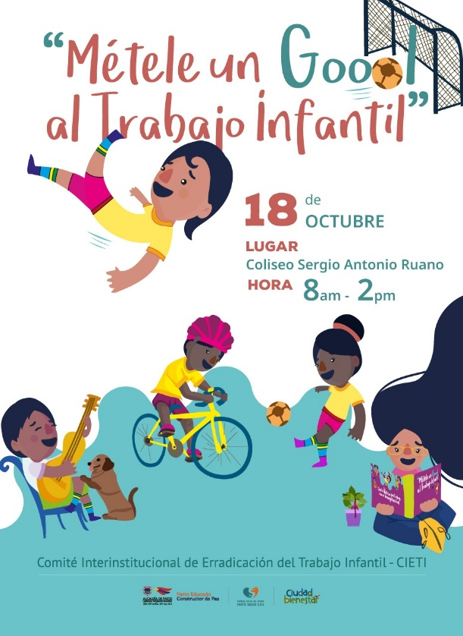

El Comité Interinstitucional de erradicación del trabajo infantil, invita a la comunidad del municipio de Pasto para que se una a la estrategia deportiva ‘Métele un gol al trabajo infantil’, que se llevará a cabo el próximo viernes 18 de octubre en el coliseo Sergio Antonio Ruano.
Esta iniciativa busca que a través de la actividad, niños y jóvenes encuentren escenarios que mitiguen el trabajo infantil, incentivando la cero tolerancia frente a esta problemática. “Nuestros menores de edad deben estar estudiando, jugando, haciendo parte de los procesos de cultura y que sus derechos sean garantizados”, indicó el subsecretario de Promoción y Asistencia Social, Álvaro Javier Zarama.
Información: Álvaro Zarama, Subsecretario de Promoción y Asistencia Social, celular 3165774170
Somos constructores paz

ESTE 18 DE OCTUBRES SE REALIZARÁ MUESTRA ARTESANAL CON LA MARCA ‘JENNY VARIEDADES’
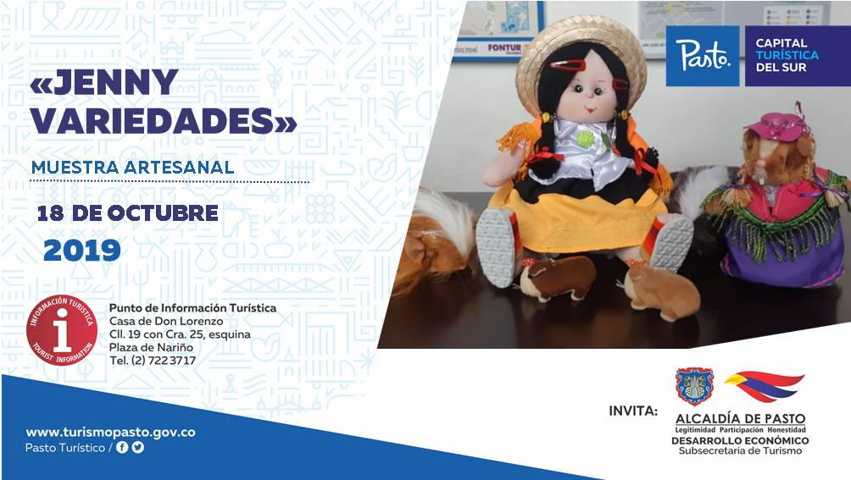
La Alcaldía de Pasto a través de la Secretaría de Desarrollo Económico y la Subsecretaría de Turismo, con el propósito de continuar apoyando las actividades que promueven el sector turístico de la capital nariñense invitan a la ciudadanía en general a participar, este 18 de octubre, a la muestra artesanal con la marca ‘Jenny Variedades’, en el Punto de Información Turística PIT, ubicado en la calle 19 con carrera 25, esquina Plaza de Nariño.
‘Jenny Variedades’, es una técnica que consiste en la elaboración en tela y felpa de muñequería para toda ocasión como lo es la figura del cuy en diversos personajes y temporada navideña, así como también la fabricación de todo tipo de lencería, adornos decorativos y demás accesorios para el hogar.
La jornada se realiza con el fin de impulsar los productos artesanales y culturales de nuestra ciudad, para promover y seguir rescatando nuestras tradiciones ancestrales que constituyen nuestra identidad, conocimiento e inicia desde las 9:00 de la mañana, totalmente gratuita y permite adquirir los diferentes productos elaborados por las y los artesanos nariñenses.
Información: Subsecretaria Turismo Amelia Yohana Basante Portillo, Celular: 317 7544066
Somos constructores paz

ALCALDÍA DE PASTO ABRE CONVOCATORIA A MUJERES DE PASTO PARA FORMAR PARTE DEL CONSEJO CIUDADANO DE MUJERES – CCMP PERIODO 2020-2023
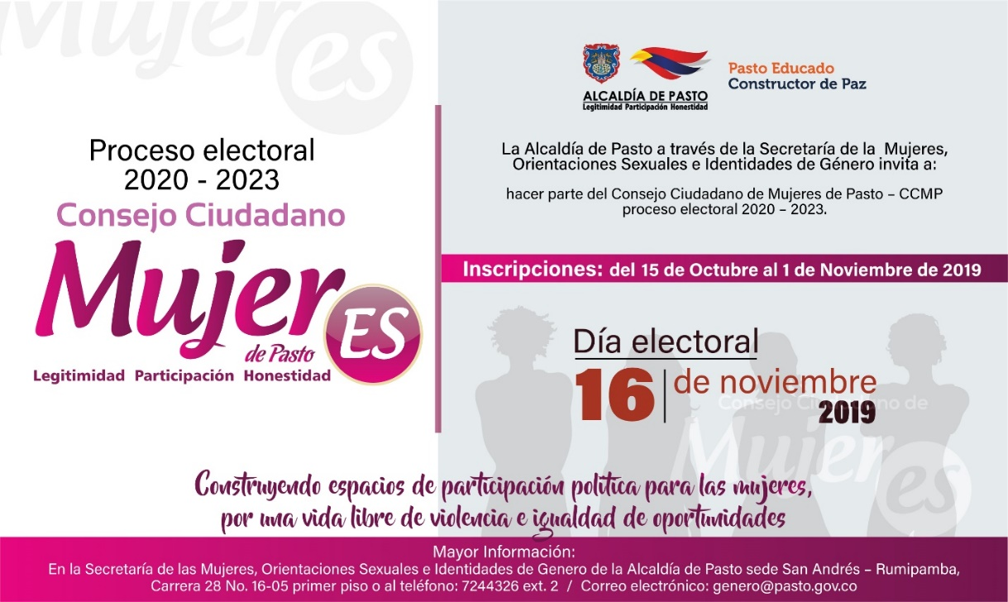
Bajo el lema ‘Construyendo Espacios de Participación Política para las Mujeres, por una Vida Libre de Violencia e Igualdad de Oportunidades’, la Alcaldía de Pasto a través de la Secretaría de las Mujeres, Orientaciones Sexuales e Identidades de Género, abre convocatoria para la conformación del Consejo Ciudadano de Mujeres de Pasto CCMP periodo 2020 – 2023.
La Secretaría de las Mujeres, Orientaciones Sexuales e Identidades de Género, como Secretaría Técnica del Consejo Ciudadano de Mujeres de Pasto se contempla como una instancia de participación política a través del Decreto No. 0349 del 4 de octubre de 2019 como mecanismo consultivo en materia de diseño, ejecución y control social de las políticas públicas municipales.
Sectores a convocar:
1. Una delegada por el sector de mujeres al Consejo Territorial de Planeación.
2. Una delegada de mujeres campesinas.
3. Una delegada de mujeres indígenas.
4. Una delegada de las madres comunitarias.
5. Una delegada de las Juntas Administradoras Locales.
6. Una delegada de Juntas de Acción Comunal.
7. Una delegada de las servidoras públicas de elección popular.
8. Una representante de las organizaciones de mujeres afrocolombianas.
9. Una mujer representante de las organizaciones estudiantiles o del movimiento estudiantil.
10. Una representante de organizaciones de mujeres microempresarias.
11. Una representante de las organizaciones que trabajen en economía del cuidado.
12. Una representante de las mujeres de organizaciones juveniles o delegada de la plataforma juvenil.
13. Una representante de las organizaciones de mujeres víctimas de conflicto armado – o una delegada de la mesa municipal de víctimas.
14. Una representante de las adjudicatarias de las Plazas de Mercado.
15. Una representante de las organizaciones de mujeres del sector LBT.
16. Una representante de las organizaciones de mujeres Trabajadoras Sexuales.
17. Una representante de las organizaciones de mujeres con capacidades diferentes.
18. Una representante de las mujeres del sector de trabajadoras informales.
19. Una representante de las organizaciones de mujeres recicladoras.
20. Una representante de las organizaciones de mujeres adultas mayores (En proceso de envejecimiento y vejez).
21. Una representante de mujeres excombatientes.
22. Una representante de mujeres artesanas.
23. Una representante de organizaciones ambientalistas.
24. Una representante de organizaciones, clubes y/o instancias deportivas.
25. Una representante de mujeres artistas.
26. Una representante de Veedurías ciudadanas.
27. Una representante de Mujeres migrantes.
Los documentos y el proceso de inscripción deben ser entregados en las instalaciones de la Secretaría de las Mujeres, Orientaciones Sexuales e Identidades de Género de la Alcaldía de Pasto, carrera 28 # 10-05 San Andrés – Rumipamba e inicia desde el martes 15 de octubre hasta el primero de noviembre de 2019, en el horario de 8:00 de la mañana a 12:00 del mediodía y de 2:00 a 6:00 de la tarde.
Requisitos:
a) Fotocopia de cédula de ciudadanía
b) Formato de inscripción con fotografía fondo blanco 3X4, el cual deberá ser solicitada en la Secretaría de las Mujeres, Orientaciones Sexuales e Identidades de Genero.
c) Hoja de vida que certifique experiencia en trabajo comunitario con mujeres
d) Carta de intención avalada por el sector al cual va a representar
Las elecciones se realizarán el sábado 16 de noviembre de 2019, de 8:00 a.m. a 4:00 p.m. en la Alcaldía de Pasto sede San Andrés – Rumipamba.
Información: secretaria de las Mujeres e Identidades de Género, Ingrid Legarda. Celular: 3216473438
Somos constructores de paz
OFICINA DE COMUNICACIÓN SOCIAL
ALCALDÍA DE PASTO

